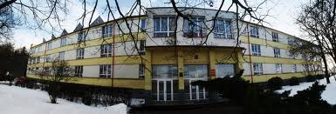
MAZOŠ CUP
8. 11. 2012

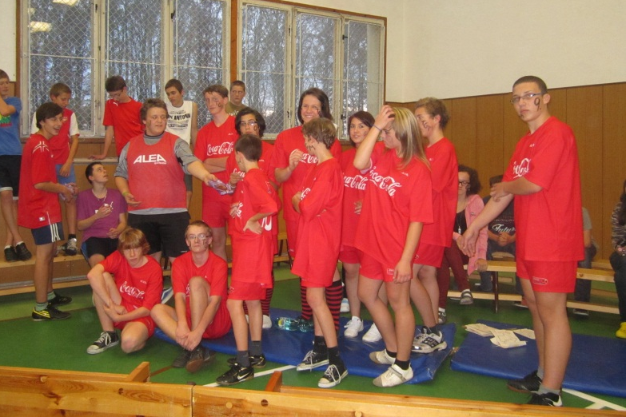
Dne 8. listopadu 2012 se v SOŠ Blatná konal sportovní turnaj pro žáky devátých ročníků blatenských základních škol. Pan učitel Voříšek vybavil sportovce z devítky červenými dresy, ostatní jako fanoušci připravili plakát
a papírové vlaječky s logem školy a vyrazili jsme do boje.
Sportovní disciplíny byly tajné, takže pro nás byly překvapením. Byl to florbal, minikopaná a softbal. Asi nejnáročnější částí byl softbal, protože trefit letící míček pálkou nebo chytit míček soupeři v poli nebylo vůbec jednoduché.
O přestávkách vystoupili studenti SOŠ a seznámili nás s jednotlivými studijními obory. Dostali jsme také letáčky SOŠ Blatná.
Přestože naše škole byla v bojích v menšině, získali jsme skvělé druhé místo a sladkou odměnu. Jasně jsme zvítězili i ve fanouškovském klání. Podpora našich fanoušků nám vynesla cenný bod.
Akce byla zdařilá, za doprovodu p. uč Bártové
a Houzarové jsme v SOŠ strávili příjemné odpoledne.
Mgr. Dana Houzarová
